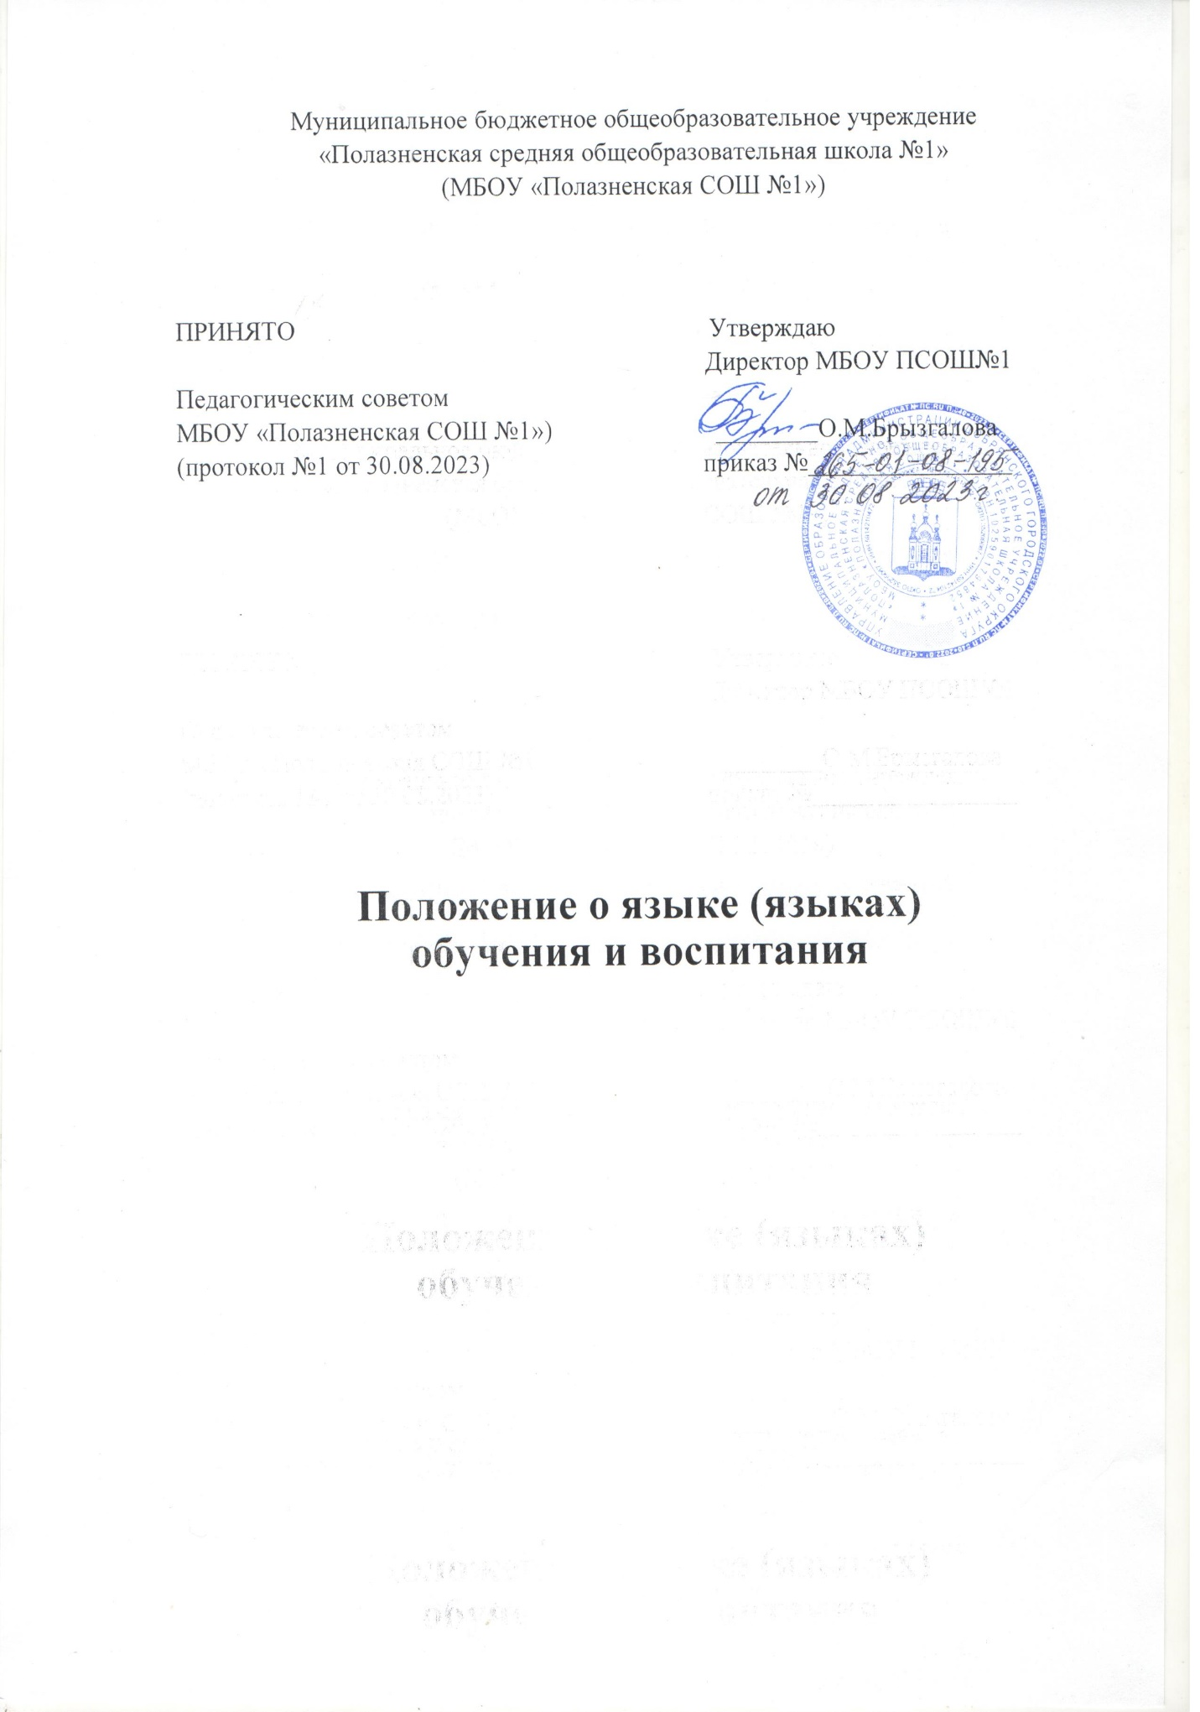

- Общие положения
1.1. Настоящее положение о языке обучения и воспитания (далее — положение) разработано в соответствии Федеральным законом от 29.12.2012 № 273-ФЗ «Об образовании в Российской Федерации», уставом муниципального автономного общеобразовательного учреждения МБОУ «Полазненская СОШ №1 » (далее — школа).
12. Положение устанавливает языки образования и порядок их выбора родителями (законными представителями) несовершеннолетних обучающихся при приеме на обучение по образовательным программам начального общего и основного общего образования в пределах возможностей школы.
2. Язык (языки) обучения
2.1. Образовательная деятельность в школе осуществляется на государственном языке — русском .
2.2. Преподавание и изучение ведется на государственном русском языке
2.3. В школе введено преподавание и изучение родного языка из числа языков народов Российской Федерации — русского языка.
2.4. Выбор изучаемого языка по предмету «Родной язык» и языков обучения по предметам «Литературное чтение на родном языке», «Родная литература» осуществляется по заявлениям родителей (законных представителей) несовершеннолетних обучающихся при приеме (переводе) на обучение по имеющим государственную аккредитацию образовательным программам начального общего и основного общего образования.
2.5. В рамках имеющих государственную аккредитацию образовательных программ Школа осуществляет преподавание и изучение иностранных языков (английский, немецкий).
2.6. В рамках дополнительных образовательных программ по запросу участников образовательных отношений школа вправе организовать обучение иным иностранным языкам. Язык обучения по дополнительным образовательным программам, а также основные характеристики образования определяются школой в соответствующих дополнительных образовательных программах.
З. Организация образовательной деятельности
3.1. Государственный русский язык изучается в рамках предметов «Русский язык», «Родной язык». На русском языке преподаются предметы «Литературное чтение», «Литература», «Родная литература».
3.2. Преподавание и изучение государственных языков, родного языка из числа языков народов Российской Федерации, в том числе русского языка как родного языка в рамках имеющих государственную аккредитацию образовательных программ осуществляются в соответствии с федеральными государственными образовательными стандартами.
3.3. Преподавание и изучение английского языка в рамках имеющих государственную аккредитацию образовательных программ организуется для обучающихся 2—11 классов. Преподавание и изучение второго иностранного языка (немецкого) организуется для обучающихся 5—11 классов.
3,4. Преподавание и изучение иностранных языков в рамках имеющих государственную аккредитацию образовательных программ осуществляются в соответствии с федеральными государственными образовательными стандартами и может осуществляться на иностранных языках в соответствии с учебным планом и образовательными программами соответствующего уровня образования.
3.5, Преподавание и изучение иных предметов учебного плана осуществляется на русском языке.
3.6. В школе создаются необходимое количество классов, групп для раздельного изучения обучающимися государственных, родного и иностранных языков, а также преподавания на этих языках.
4. Язык (языки) воспитания
4.1. Внеурочная деятельность и воспитательная работа в школе осуществляется на русском языке в соответствии с утвержденными планами внеурочной деятельности и воспитательной работы.

